Муниципальное автономное дошкольное образовательное учреждение
№ 30 «Малыш» города Дубны Московской области

Проект
«День Победы – помним и гордимся!»

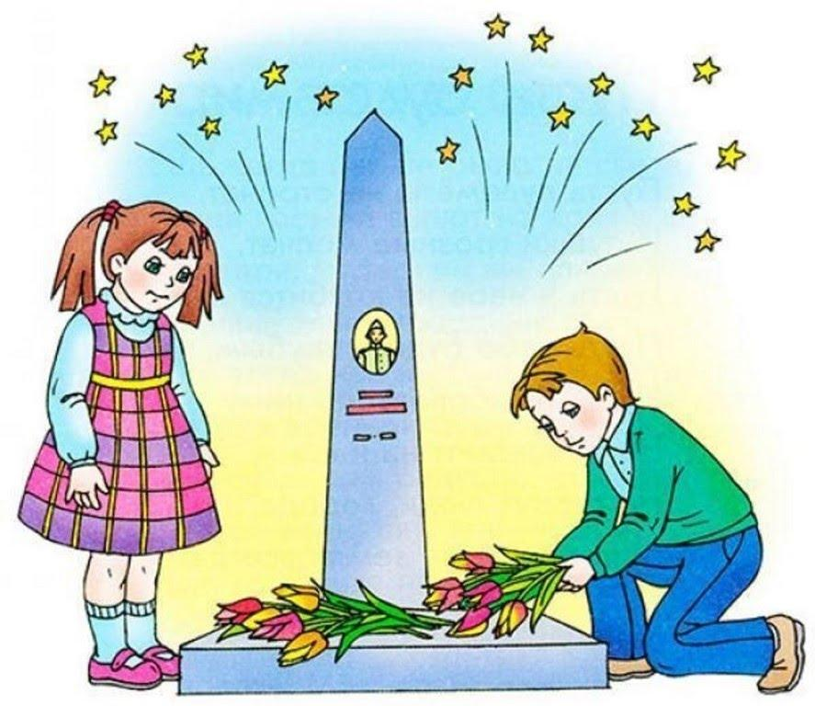

Подготовили:
воспитатель высш. кв. категории Акиндинова А.А.
воспитатель перв. кв. категории Музыкантова Е.В.
педагог доп. образования Наумова Е.Л.

г. Дубна, 2021 г.
Актуальность:
Патриотизм — сложное и высокое человеческое чувство, оно так многогранно по своему содержанию, что неопределимо несколькими словами. Это и любовь к родным и близким людям, и к малой Родине, и гордость за свой народ. Поэтому патриотическое воспитание неотъемлемо связано с ознакомлением окружающего нас мира.Патриотическое воспитание - основа нравственного воспитания подрастающего поколения, основная задача нашего времени. Начиная с детства у ребенка должны быть сформированы элементы гражданственности, патриотизма. Мы, воспитатели, берем на себя ответственность за осуществление этой государственной, важной задачи.
Цель: Воспитание у детей патриотизма, чувство гордости за подвиг народа в Великой Отечественной войне.
Задачи:
- Обобщать и расширять знания детей об истории Великой Отечественной войны.
- Обобщать и расширять знания о героях войны и о подвигах юных героев, о боевой технике.
- Способствовать формированию чувства гордости за свой народ, его боевые заслуги.
- Продолжать развивать творческие способности в рамках реализации проекта.
- Продолжать расширять сотрудничество с родителями воспитанников.
- Воспитывать уважение к защитникам Отечества, памяти павших бойцов, ветеранам ВОВ.
Тип проекта: творческо – исследовательский, краткосрочный.
Срок реализации: 5.05.2021г. - 14.05.2021 г.
Участники проекта: дети подготовительной группы, воспитатель, педагог дополнительного образования, родители.
Ожидаемые результаты:
- Проявление детьми познавательной активности в беседах, знакомстве с художественной литературой рассказах родителей, ветеранов, в рассматривании наглядного материала.
- Активное участие ребят в совместных работах, играх.
- Проявление творческого интереса.
- Почтительное отношение к героям войны.
Этапы реализации:
Подготовительный этап – постановка целей и задач проекта, подбор методической и художественной литературы, подбор материалов для работы по проекту, составление плана работы.
Основной этап – реализация плана работы.
Организованная образовательная деятельность | Совместная и самостоятельная деятельность воспитателя с детьми | Работа с родителями
ООД по познавательному развитию «9 мая – День Победы!»  ООД по рисованию «Парад Победы». | Беседы: «Почему война называется Великой Отечественной?», «Дети войны», «История георгиевской ленточки», «Символы Победы!», «Защитники родного края».  Просмотр развивающих фильмов:  Чтение художественной литературы: Т. Белозеров «День Победы», А. Шамарин «Дедушкины друзья», Л. Кассиль «Главное войско», С. Алексеев «Рассказы о Великой Отечественной Войне».  Просмотр мультфильмов: «Солдатская сказка», «Солдатская лампа», «Воспоминание»,«Василек», «Салют».  Видеоэкскурсии: «Мамаев курган» г. Волгоград, «Перемиловские высоты», «Смена почетного караула в зале воинской славы на Мамаевом кургане».  Просмотр видеорепортажа с парада Победы на Красной площади.  Подвижные игры: «Снайперы», «Разведчики, «Переправа».  Сюжетно – ролевая игра «На границе».  Прослушивание песен «Вставай страна огромная», «День Победы», «Священная война». | Консультация для родителей «Как рассказать ребенку о Дне Победы?»  Привлечение родителей изготовлению поделок и рисунков по теме проекта.  Привлечение к участию в международном флешмобе семейного творчества «Рисуем с детьми Вечный огонь».

Заключительный этап – проведение итоговых мероприятий проекта и подведение итогов.
- Возложение цветов к мемориалу «40 лет Победы в Великой Отечественной Войне».
- Оформление выставки детских творческих работ.

Список используемой литературы:
- Алешина Н. В. «Патриотическое воспитание дошкольников: методические рекомендации»
- Кондрыкинская Л. А. «Дошкольникам о защитниках Отечества: методическое пособие по патриотическому воспитанию в ДОУ»
- А. П. Казакова, Т. А. Шорыгина «Детям о Великой Победе»
- Веракса Н. Е. «Проектная деятельность дошкольников: пособие для педагогов дошкольных учреждений»

Приложение 1.
Ссылки на мультфильмы.
«Солдатская сказка» - https://www.youtube.com/watch?v=VMXd-NShDO8
«Солдатская лампа» - https://www.youtube.com/watch?v=-F1cU40Af1o
«Воспоминание» - https://www.youtube.com/watch?v=k62rH844Oc0
«Василек»- https://www.youtube.com/watch?v=CoDkuAYlaog
«Салют»- https://www.youtube.com/watch?v=D7lEvQMYlhg

Ссылки на видеоэкскурсии.
«Мамаев курган» - https://www.youtube.com/watch?v=tqO33kgbJng
«Смена почетного караула в зале воинской лавы на Мамаевом кургане»- https://www.youtube.com/watch?v=pTGoZxLZUBo
«Перемиловские высоты» - https://www.youtube.com/watch?v=uzgKcHuacgY

Фотогалерея:
Детские творческие работы.

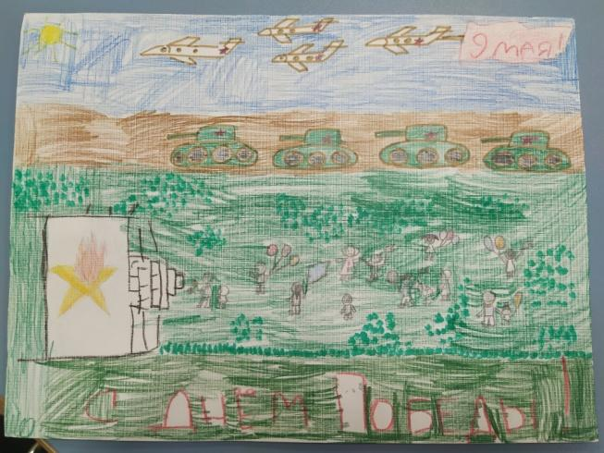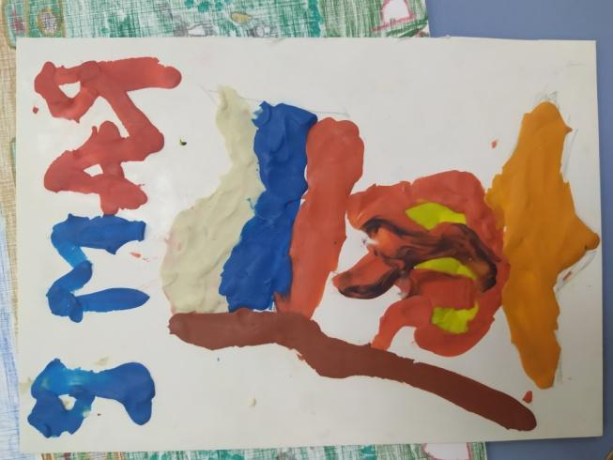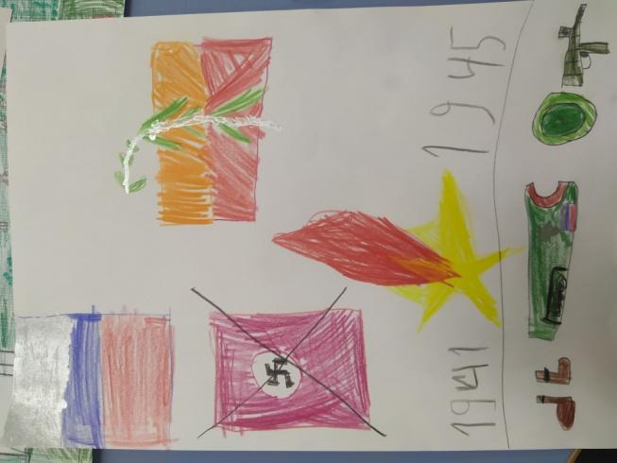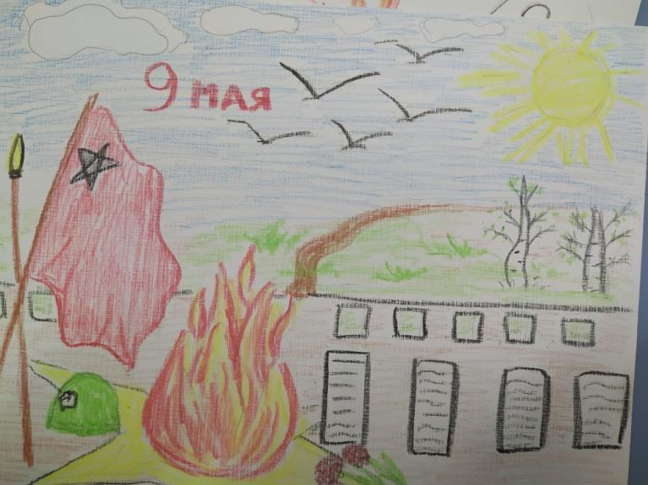

Рисование «Парад Победы!»
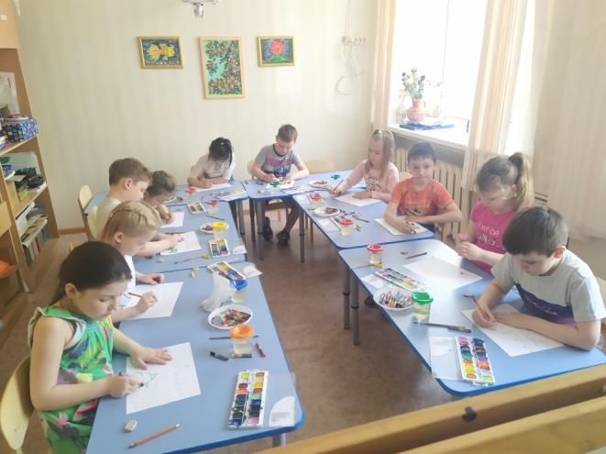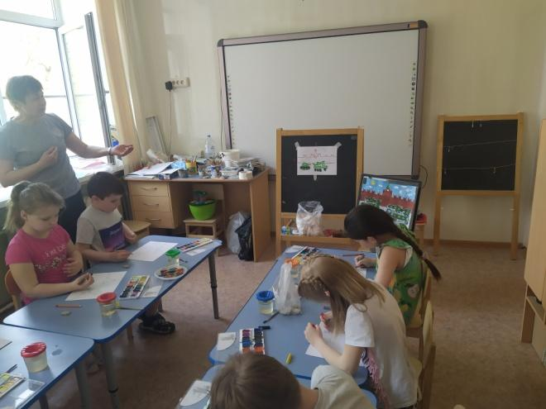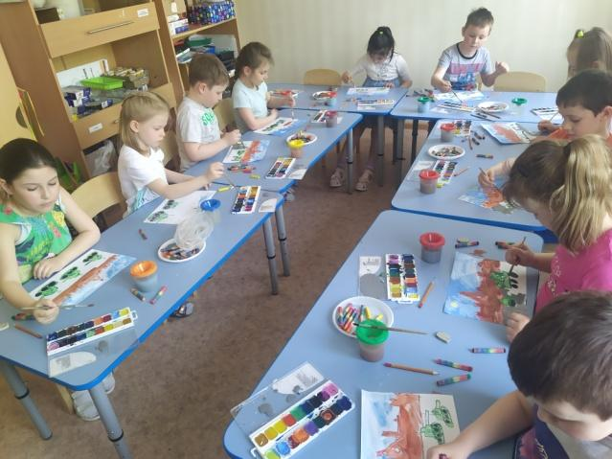

Возложение цветов к мемориалу.
